Anleitung zur Auswertung mit der McIntosh App:

Die von Robert McIntosh programmeirte App gibt leider noch nicht die Werte für EWB/EWS heraus, sondern nur Rohwerte. Diese kann man mit der Excel-Datei „EWB_EWS_rechner.xlsx“ sehr einfach erhalten.  
  
Man erhält von der App eine Datei mit der Endung „.dat“, z.B. „HR1.dat“

Diese kann man bei Excel öffnen:

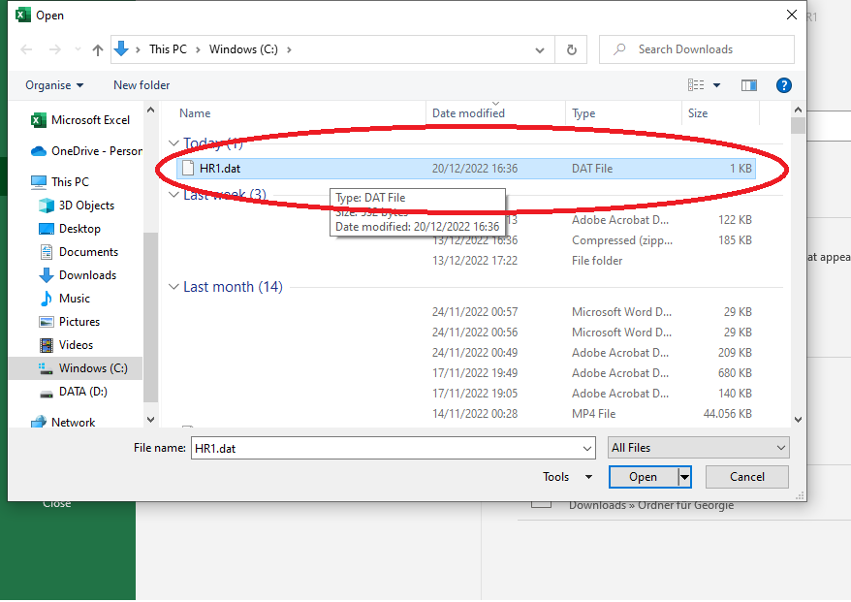

Dann öffnet sich das folgende Dialogfeld:

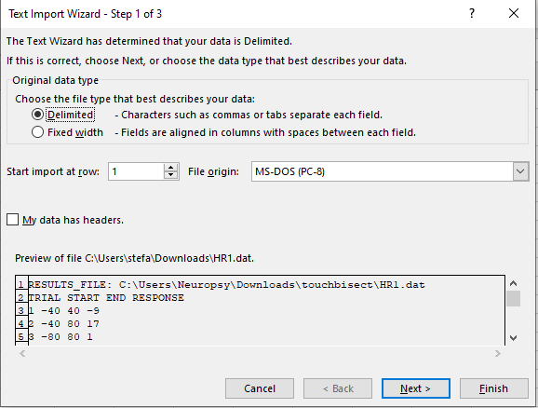

Wenn die obere Einstlelung (im englischen Excel heißt es „Delimited“, im Deutschen wird hier etwas stehen wie „getrennt“. Wenn es im unteren Feld (hier unter „preview of file …“) so aussieht wie im Beispiel, kann man dann auf „Next >“ (bzw „Weiter >“) klicken. Die nächste Seite sieht folgendermaßen aus:

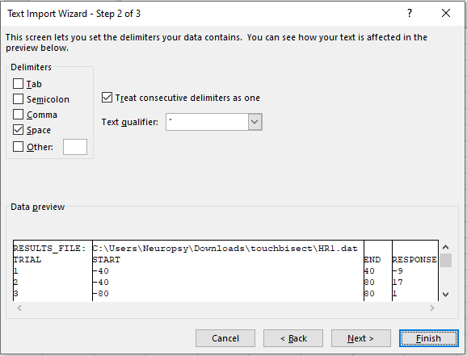

Nun sollte man die Häkchen so setzen wie im Beispiel. Unter „Data preview“ sollten nun vertikale Linien die unterschiedlichen Spalten abgrenzen. Dann kann man dann auf „Finish“ klicken.

Nun sollte die Excel-Tabelle so aussehen:

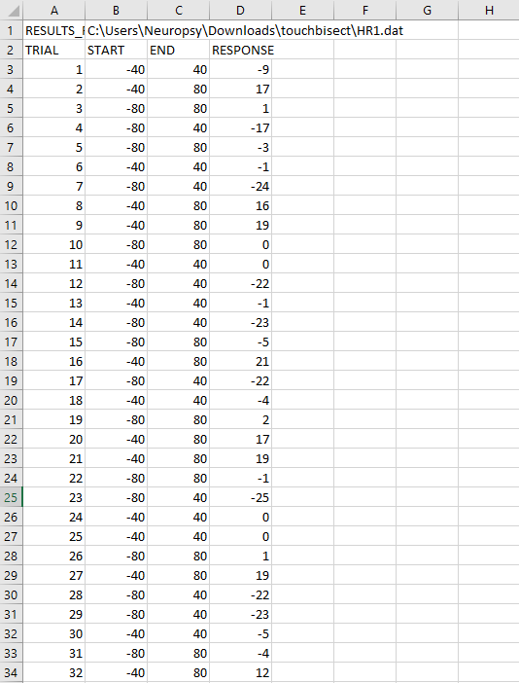

Diese Werte kann man genau so in den EWB-EWS-Rechner übertragen, in welchem die Werte für EWB und EWS berechnet werden:

